**Университет ИТМО**

**Физико-технический мегафакультет Физический факультет**

Группа М32091 К работе допущен Студент Хлучин Георгий Владимирович Работа выполнена Преподаватель Шоев Владислав Иванович Отчет принят

Рабочий протокол и отчет по лабораторной работе № 3.11

Вынужденные электромагнитные колебания в последовательном колебательном контуре.

1. Цель работы.
2. Изучение вынужденных колебаний и явления резонанса напряжений в последовательном колебательном контуре.
3. Изучение закона Ома для цепи переменного тока.
4. Задачи, решаемые при выполнении работы.

Построить резонансную кривую и определить резонансную частоту, построить графики зависимостей, определить активное сопротивление и добротность колебательного контура.

1. Объект исследования.

Колебательный контур.

1. Метод экспериментального исследования.

Измерение значений амплитуды выходного напряжения при изменении частот.

1. Рабочие формулы и исходные данные.

$$ε\left(t\right)= ε_{0}\cos\left(Ωt\right)-гармонический закон$$

$IR= △φ+ ε_{SI}+ ε\left(t\right)-закон Ома для неоднородного участка цепи, где ε_{SI}-ЭДС самоиндукции возникающая в катушке индуктивности: ε_{SI}= -L\frac{dI}{dt} а△φ= φ_{1}-φ_{2}, разность потенциалов между обкладками конденсатора: △φ= φ_{1}-φ_{2}= \frac{q}{C}$

$\frac{d^{2}q}{dt^{2}}+ \frac{R}{L}\frac{dq}{dt}+ \frac{q}{LC}= \frac{ε_{0}}{L}\cos\left(Ωt\right), ω_{0}= \frac{1}{\sqrt{LC}}-частота собственных свободных колебаний в LC-контуре без затухаия\left(формула Томсона\right), β= \frac{R}{2L}-коэфициент затухания$

$$\frac{d^{2}q}{dt^{2}}+2β\frac{dq}{dt}+ ω_{0}^{2}q= \frac{ε_{0}}{L}\cos\left(Ωt\right)$$

$$Установившиеся колебания заряда конденсатора:q\left(t\right)=q_{0}\cos\left(Ωt- ψ\right), где q_{0}-амплитуда колебанийзаряда на конденсаторе, а ψ-разность фаз между колебаниями заряда на конденсаторе и внешней ЭДС$$

$$Ω_{res}^{2}= \frac{1}{LC}- \frac{R^{2}}{4L^{2}}$$

$$Q= \frac{Ω_{0}}{△Ω}$$

$$U_{Cres}= \frac{q_{0}}{C}= \frac{I_{0}}{Ω_{0}C}= \frac{ε_{0}}{Ω_{0}RC}$$

$$\frac{U_{Cres}}{ε_{0}}= \frac{\sqrt{LC}}{RC}= \frac{1}{R}\sqrt{\frac{L}{C}}=Q$$

1. Измерительные приборы.

|  |  |  |  |  |
| --- | --- | --- | --- | --- |
| *№ п/п* | *Наименование* | *Тип прибора* | *Используемый диапазон* | *Погрешность прибора* |
| *1* | Генератор |  |  |  |
| *2* | Осциллограф |  |  |  |
| *3* | Блок ФПЭ-11 |  |  |  |
| *4* | Блок “Магазин емкостей” |  |  |  |

7. Схема установки (перечень схем, которые составляют Приложение 1).

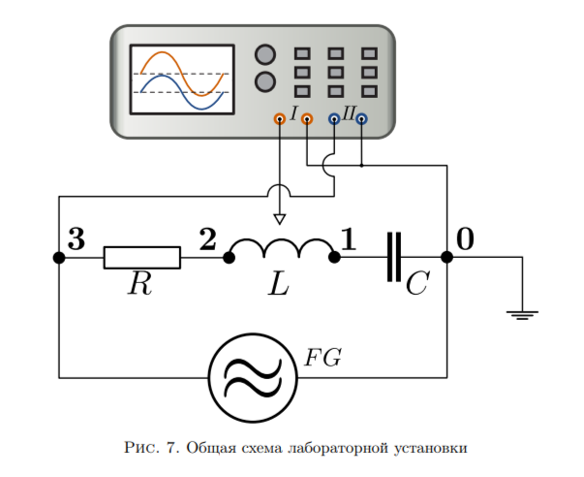

1. Результаты прямых измерений и их обработки (*таблицы, примеры расчетов*).

|  |  |
| --- | --- |
| f Гц | Uвых мВ |
|  |  |
|  |  |
|  |  |
|  |  |
|  |  |
|  |  |
|  |  |
|  |  |
|  |  |
|  |  |
|  |  |
|  |  |
|  |  |
|  |  |
|  |  |
|  |  |
|  |  |
|  |  |
|  |  |
|  |  |
|  |  |
|  |  |
|  |  |

|  |  |
| --- | --- |
| C нФ | fрез Гц |
|  |  |
|  |  |
|  |  |
|  |  |
|  |  |
|  |  |